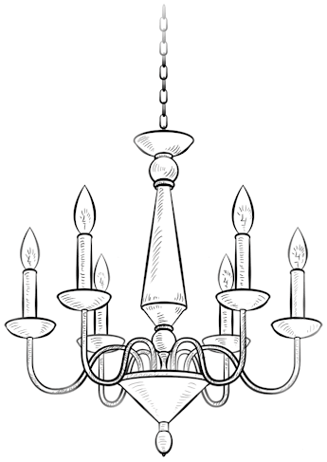
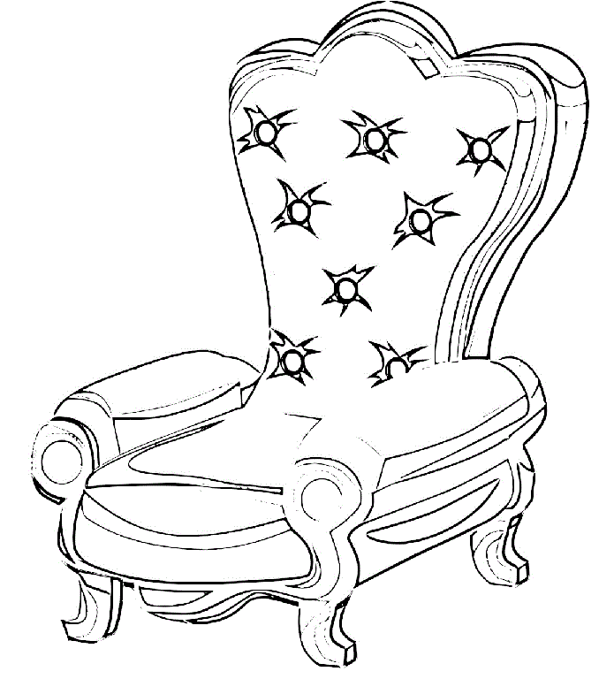
Komnata Dobrej Wróżki - arkusz A
* Możesz pokolorować Komnatę
Dobrej Wróżki

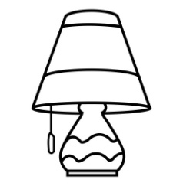

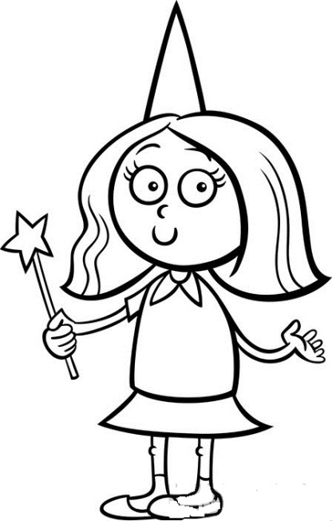
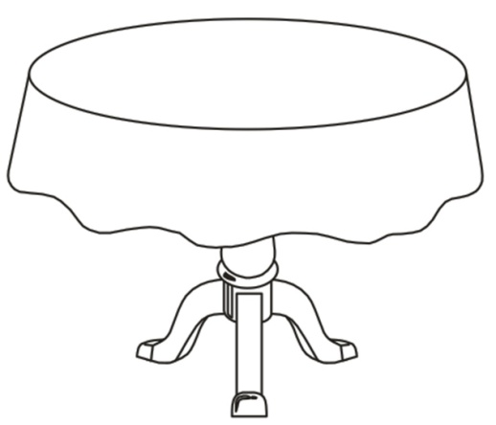

Komnata Dobrej Wróżki - arkusz B (wytnij elementy)
* Możesz pokolorować elementy
Uzupełnij komnatę Dobrej Wróżki na arkuszu A zgodnie z poleceniami:
- złotą różdżkę przyklej na półce po lewej stronie komnaty,
- kapelusz - na fotelu,
- lusterko na półce nad fotelem,
- srebrną różdżkę - na półce po prawej stronie komnaty,
- papugę - na półce wiszącej najwyżej.
